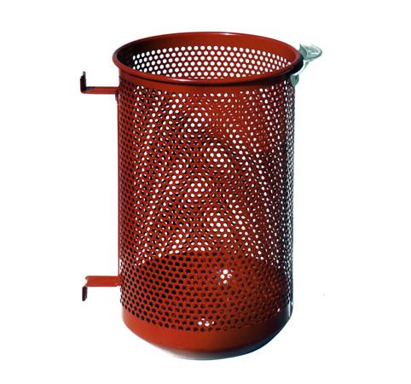
Descrizione:
Cestino composta da un contenitore del diametro di
318 mm con 36 lt di capacità, in lamiera forata
d'acciaio zincata sp. 10/10 mm.
Il cestino è dotato di una piastra spegni-sigaretta in
fuzione di alluminio e predisposto per il fissaggio a
muro. Tutte le parti sono verniciate a P.P
Categoria :Cestini
Codice: EP21018

